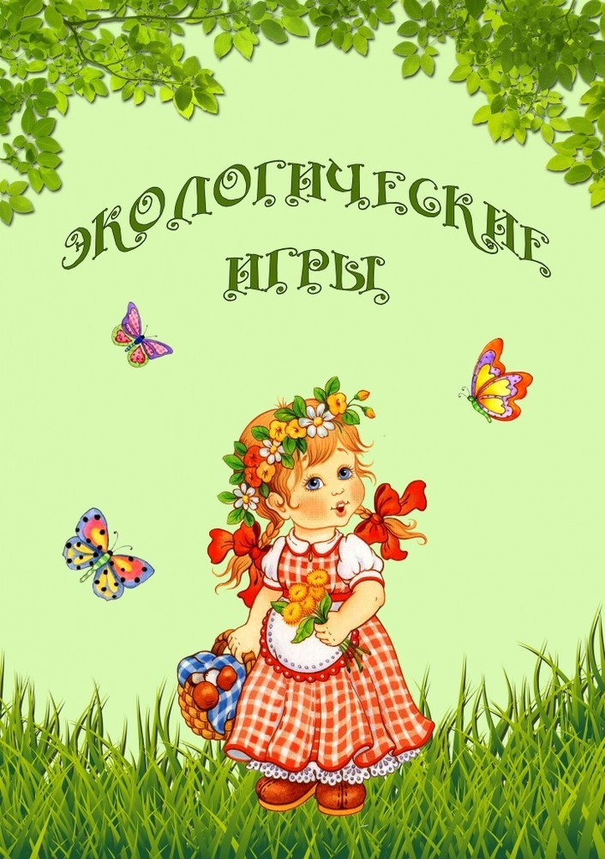
«Что в корзинку мы берем»
Дидактическая задача: способствовать закреплению знаний детей о том, какой урожай собирают в поле, в саду, на огороде, в лесу. Научить различать плоды по месту их выращивания. Сформировать представление о роли людей сохранения природы.
Материалы: картинки с изображение овощей, фруктов, злаков, бахчевых, грибов, ягод, а также корзинок.
Ход игры: у одних детей - картинки, изображающие разные дары природы. У других – картинки в виде корзинок. Дети – плоды под веселую музыку расходятся по комнате, движениями и мимикой изображают неповоротливый арбуз, нежную землянику, прячущийся в траве гриб и т.д. Дети – корзинки должны в обе руки набрать плодов. Необходимое условие: каждый ребенок должен принести плоды, которые растут в одном месте (овощи с огорода и т.д.). Выигрывает тот, кто выполнил это условие.
«Вершки – корешки»
Дидактическая задача: способствовать закреплению знаний составлять целое из частей.
Материалы: два обруча, картинки овощей.
Ход игры.
Вариант 1. Берется два обруча: красный, синий. Кладут их так, чтобы обручи пересеклись. В обруч красный надо положить овощи, у которых в пищу идут корешки, а в обруч синего цвета – те, у который используются вершки. Ребенок подходит к столу, выбирает овощ, показывает его детям и кладет его в нужный круг, объясняя, почему он положил овощ именно сюда (в области пересечения обручей должны находиться овощи, у которых используются и вершки, и корешки: лук, петрушка и т.д.
Вариант 2. На столе лежат вершки и корешки растений – овощей. Дети делятся на две группы: вершки и корешки. Дети первой группы берут вершки, вторая – корешки. По сигналу все бегают врассыпную. На сигнал «Раз, два, три – свою пару найди!».
Игра с мячом «Воздух, земля, вода»
Дидактическая задача: способствовать закреплению знаний детей об объектах природы, развивать слуховое внимание, мышление, сообразительность.
Материалы: мяч.
Ход игры:
Вариант№1. Воспитатель бросает мяч ребенку и называет объект природы, например, «сорока». Ребенок должен ответить «воздух» и бросить мяч обратно. На слово «дельфин» ребенок отвечает «вода», на слово «волк» - «земля» и т.д.
Вариант№2. Воспитатель называет слово «воздух» ребенок поймавший мяч, должен назвать птицу. На слово «земля» - животное, обитающие на земле; на слово «вода» - обитателя рек, морей, озер и океанов.
«Летает, плавает, бегает»
Дидактическая задача: способствовать закреплению знаний детей об объектах живой природы.
Ход игры: воспитатель показывает или называет детям объект живой природы.
Дети должны изобразить способ передвижения этого объекта. Например: при слове «зайчик» дети начинают бежать (или прыгать) на месте; при слове «карась» - имитируют плывущую рыбу; при слове «воробей» - изображают полёт птицы.
«Угадай, что в мешочке?»
Дидактическая задача: способствовать закреплению умений детей описывать предметы, воспринимаемые на ощупь и угадывать их по характерным признакам.
Материалы: овощи и фрукты характерной формы и различной плотности: лук,
свекла, помидор, слива, яблоко, груша и др.
Ход игры: вы знаете игру «Чудесный мешочек»? Играть мы будем сегодня по иному. Кому я предложу достать из мешочка предмет, ни будет его сразу вытаскивать, а ощупав, сначала назовет его характерные признаки.
«Природа и человек»
Дидактическая задача: способствовать закреплению и систематизации знания детей о том, что создано человек и что дает человеку природа.
Материалы: мяч.
Ход игры: воспитатель проводит с детьми беседу, в процессе которой уточняет их знание о том, что окружающие нас предметы или сделаны руками людей или существуют в природе, и человек ими пользуется; например, лес, уголь, нефть, газ существует в природе, а дома, заводы создает человек. «Что сделано человеком»? спрашивает воспитатель и бросает мяч. «Что создано природой»? спрашивает воспитатель и бросает мяч. Дети ловят мяч и отвечают на вопрос. Кто не может вспомнить, пропускает свой ход.
«Выбери нужное»
Дидактическая задача: способствовать закреплению знания детей о природе, развивать мышление, познавательную активность.
Материалы: предметные картинки.
Ход игры: на столе рассыпаны предметные картинки. Воспитатель называет какое-либо свойство или признак, а дети должны выбрать как можно больше предметов, которые этим свойством обладают. Например: «зеленый» - это могут быть картинки листочка, огурца, капусты кузнечика. Или: «влажный» - вода, росса, облако, туман, иней и т.д.
«С какой ветки детки?»
Дидактическая задача: способствовать закреплению знаний детей о листьях и плодах деревьях и кустарников, закрепить умение подбирать их по принадлежности к одному растению.
Материалы: листья и плоды деревьев и кустарников.
Ход игры: Дети рассматривают листья деревьев и кустарников, называют их. По предложению воспитателя: «Детки, найдите свои ветки» - ребята подбирают к каждому листу соответствующий плод.
«Назовите растение»
Дидактическая задача: уточнять знания о комнатных растениях.
Ход игры: воспитатель предлагает назвать растения (третье справа или четвёртое слева и т.д.). Затем условие игры меняется («На каком месте бальзамин?» и т.д.). Воспитатель обращает внимание детей на то, что у растений разные стебли.
- Назовите растения с прямыми стеблями, с вьющимися, без стебля. Как нужно ухаживать за ними? Чем ещё отличаются растения друг от друга?
- На что похожи листья фиалки? На что похожи листья бальзамина, фикуса и т.д.?

«Где снежинки?»
Дидактическая задача: способствовать закреплению знания детей о различных состояниях воды, развивать память, познавательную активность.
Материалы: карточки с изображением различного состояния воды: водопад, река, лужа, лед, снегопад, туча, дождь, пар, снежинка и т. д.Ход игры:
Вариант№ 1. Дети идут хороводом вокруг разложенных по кругу карточек. На
карточках изображены различные состояния воды: водопад, река, лужа, лед, снегопад, туча, дождь, пар, снежинка и т. д. Во время движения по кругу произносятся слова:
Вот и лето наступило.
Солнце ярче засветило.
Стало жарче припекать,
Где снежинку нам искать?
С последним словом все останавливаются. Те, перед кем располагается нужныекартинки, должны их поднять и объяснить свой выбор. Движение продолжается сословами:
Наконец, пришла зима:
Стужа, вьюга, холода.
Выходите погулять.
Где снежинку нам искать?
Вновь выбирают нужные картинки и объясняется выбор.
Вариант№ 2. Лежат 4 обруча с изображением четырех времен года. Дети должны разнести свои карточки по обручам, объяснив свой выбор. Некоторые карточки могут соответствовать нескольким временам года. Вывод делается из ответов на вопросы: в какое время года, вода в природе может находиться в твердом состоянии? (Зима, ранняя весна, поздняя осень).

«Прилетели птицы»
Дидактическая задача: уточнить представление о птицах.
Ход игры: воспитатель называет только птиц, но если он вдруг ошибается, то дети должны топать или хлопать. Например, прилетели птицы: голуби, синицы, мухи и стрижи. Дети топают.
- Что неправильно? (мухи).
- А мухи это кто? (насекомые).
- Прилетели птицы: голуби, синицы, аисты, вороны, галки, макароны.
Дети топают.
- прилетели птицы: голуби, куницы…
Дети топают. Игра продолжается.
Прилетели птицы:
Голуби синицы,
Галки и стрижи,
Чибисы, стрижи,
Аисты, кукушки,
Даже совы – сплюшки,
Лебеди, скворцы.
Все вы молодцы.
Итог: воспитатель вместе с детьми уточняет перелетных и зимующих птиц.
«Когда это бывает?»
Дидактическая задача: способствовать закреплению умения детей различать признаки времен года. С помощью поэтического слова показать красоту различных времен года, разнообразие сезонных явлений и занятий людей.
Материалы: на каждого ребенка картинки с пейзажами весны, лета, осени и зимы.
Ход игры: воспитатель читает стихотворение, а дети показывают картинку сизображением того сезона, о котором говорится в стихотворении.
Весна.  На полянке, у тропинки пробиваются травинки.  С бугорка ручей бежит, а под елкой снег лежит. | Лето.  И светла, и широка  Наша тихая река.  Побежим купаться, с рыбками плескаться…
Осень.  Вянет и желтеет, травка на лугах,  Только зеленеет озимь на полях.  Туча небо кроет, солнце не блестит,  Ветер в поле воет,  Дождик моросит. | Зима.  Под голубыми небесами  Великолепными коврами,  Блестя на солнце, снег лежит;  Прозрачный лес один чернеет,  И ель сквозь иней зеленеет,  И речка подо льдом блестит.
«Звери, птицы, рыбы»
Дидактическая задача: способствовать умению детей классифицировать животных, птиц, рыб.
Материалы: мяч.
Ход игры: дети становятся в круг. Один из играющих берет в руки какой-нибудь предмет и передает его соседу справа, говоря: « Вот птица. Что за птица? Например, ромашку аптечную (цветы) собирают летом, подорожник (собирают только листики без ножек) весной и в начале лета, крапиву – весной, когда она только – только вырастет (2-3 рассказа детей).«Что я за зверь?»
Дидактическая задача: способствовать закреплению знаний детей о животных Африки. Развивать фантазию.
Ход игры: в игре участвует группа ребят, количество игроков не ограничено. В группе есть ведущий. Один из игроков удаляется на небольшое расстояние, отворачивается и ждет, пока его не пригласят. Группа ребят совещается между собой насчет зверя, т.е. какого зверя они будут изображать или 2-й вариант: отвечать на вопросы ведущего. Итак, зверь загадан, участник приглашается, игра начинается. Участник задает вопросы группе игроков, например: зверь маленький? может ползать? прыгать? у него есть пушистый мех? и т.д. Ребята в свою очередь отвечают ведущему «да» или «нет». Так продолжается до тех пор, пока игрок не отгадает зверя.
«Кто где живёт»
Дидактическая задача: способствовать закреплению знаний детей о животных и местах их обитания.
Ход игры: у воспитателя картинки с изображением животных, а у детей – сизображениями мест обитания различных животных (нора, берлога, река, дупло,гнездо и т.д.). Воспитатель показывает картинку с изображением животного. Ребёнокдолжен определить, где оно обитает, и если совпадает с его картинкой, «поселить» усебя, показав карточку воспитателю.
«Береги природу»
Дидактическая задача: способствовать закреплению знаний детей об охране объектов природы.
Ход игры: на столе или наборном полотне картинки, изображающие растения, птиц,зверей, человека, солнца, воды и т.д. Воспитатель убирает одну из картинок, и детидолжны рассказать, что произойдёт с оставшимися живыми объектами, если на Земле не будет спрятанного объекта. Например: убирает птицу – что будет с остальнымиживотными, с человеком, с растениями и т.д.
«Цепочка»
Дидактическая задача: уточнять знания детей об объектах живой и неживой природы.
Ход игры: у воспитателя в руках предметная картинка с изображением объектаживой или неживой природы. Передавая картинку, сначала воспитатель, а затемкаждый ребёнок по цепочке называет по одному признаку данного объекта, так,чтобы не повториться. Например, «белка» - животное, дикое, лесное, рыжее, пушистое, грызёт орехи, прыгает с ветки на ветку и т.д.
«Что было бы, если из леса исчезли…»
Дидактическая задача: способствовать закреплению знаний детей о взаимосвязи в природе.
Ход игры: воспитатель предлагает убрать из леса насекомых:
- Что бы произошло с остальными жителями? А если бы исчезли птицы? А если быпропали ягоды? А если бы не было грибов? А если бы ушли из леса зайцы?
Оказывается, не случайно лес собрал своих обитателей вместе. Все лесные растения иживотные связаны друг с другом. Они друг без друга не смогут обходиться.
«Ходят капельки по кругу»
Дидактическая задача: способствовать закреплению знаний детей о круговороте воды в природе.
Ход игры: воспитатель предлагает детям поиграть в интересную и волшебную игру. Но для этого нужно превратиться в маленькие капельки дождя. (Звучит музыка, напоминающая дождь) воспитатель произносит волшебные слова и игра начинается.
Воспитатель говорит, что она – мама Тучка, а ребята – её детки капельки, им пораотправляться в путь. (Музыка.) Капельки прыгают, разбегаются, танцуют. Мама Тучка показывает, что им делать. Полетели капельки на землю. Попрыгаем, поиграем. Скучно им стало поодиночке прыгать. Собрались они вместе и потекли маленькими весёлыми ручейками. (Капельки составят ручей, взявшись за руки.) Встретились ручейки и стали большой рекой. (Ручейки соединяются в одну цепочку.) Плывут капельки в большой реке, путешествуют. Текла-текла речка и попала в океан (дети перестраиваются в хоровод и движутся по кругу). Плавали-плавали Капельки в океане, а потом вспомнили, что мама тучка наказывала им домой вернуться. А тут как раз солнышко пригрело. Стали капельки лёгкими, потянулись вверх (присевшие капельки поднимаются и вытягивают руки вверх). Испарились они под лучами солнышка, вернулись к маме Тучке. Молодцы, капельки, хорошо себя вели, прохожим за воротники не лезли, не брызгались. Теперь с мамой побудьте, она без вас соскучилась.

«Я знаю»
Дидактическая задача: способствовать закреплению знаний детей о природе. Развивать познавательный интерес.
Ход игры: дети становятся в круг, в центре – воспитатель с мячом. Воспитатель бросает ребёнку мяч и называет класс объектов природы (звери, птицы, рыбы, растения, деревья, цветы). Ребёнок, поймавший мяч, говорит: «Я знаю пять названий зверей» и перечисляет (например, лось, лиса, волк, заяц, олень) и возвращает мяч воспитателю. Аналогично называются другие классы объектов природы.
«Что это такое?»
Дидактическая задача: способствовать закреплению знаний детей о живой и неживой природе. Развивать мышление.
Ход игры: воспитатель загадывает предмет живой или неживой природы и начинает перечислять его признаки. Если дети его отгадали, загадывается следующий предмет, если нет, то список признаков увеличивается. Например: «Яйцо» - овальное, белое, хрупкое, сверху твердое, внутри чаще жидкое, питательное, можно встретить на крестьянском дворе, в лесу, даже в городе, из него вылупляются птенцы.
«Узнай птицу по силуэту»
Дидактическая задача: способствовать закреплению знаний детей о зимующих и перелетных птицах, упражнять в умении узнавать птиц по силуэту.
Ход игры: детям предлагаются силуэты птиц. Дети отгадывают птиц и называют перелетная или зимующая птица.
«Живое – неживое»
Дидактическая задача: способствовать закреплению знаний детей о живой и неживой природе.
Ход игры: воспитатель называет предметы живой и неживой природы. Если этопредмет живой природы, дети - машут руками, если предмет неживой природы – приседают.
«Моё облако»
Дидактическая задача: развивать воображение, образное восприятие природы.
Ход игры: Дети садятся на одеяла или на корточки, рассматривают небо и плывущие облака. Воспитатель предлагает пофантазировать и рассказать, на что похожи облака, куда они могут плыть.
«Насекомые»
Дидактическая задача способствовать закреплению умения классифицировать и называть насекомых.
Ход игры: дети становятся в круг, ведущий называет насекомое (муха), и передаёт мяч соседу, тот называет другое насекомое (комар) и т.д. Кто не сможет ответить, выходит из круга. Ведущий говорит: «Летающее насекомое -бабочка» и передаёт мяч, следующий отвечает: «Комар» и т.д. По окончании круга ведущий называет «Прыгающее насекомое» и игра продолжается.
«Похож – не похож»
Дидактическая задача: развивать умение детей сравнивать предметы, узнавать предметы по описанию.
Ход игры: один ребёнок загадывает животных, а другие должны отгадать их по описанию.
«Что лишнее?»
Дидактическая задача: способствовать закреплению знания признаков разных времён года, умение чётко излагать свои мысли; развивать слуховое внимание.
Ход игры: воспитатель называет время года: «Осень». Затем перечисляет признаки разных времён года (птицы улетают на юг; расцвели подснежники; желтеют листья на деревьях; падает пушистый белый снег). Дети называют лишний признак и объясняют свой выбор
«Да или нет»
Дидактическая задача: способствовать закреплению знаний детей о приметах осени.
Ход игры: воспитатель читает стихотворение, а дети должны внимательно слушать и отвечать «да» или «нет».
Осенью цветут цветы?  Урожай весь собирают?  Осенью растут грибы?  Птичьи стаи улетают?  Тучки солнце закрывают?  Часто-часто льют дожди?  Колючий ветер прилетает?  Достаём ли сапоги? | Туманы осенью плывут?  Солнце светит очень жарко,  Ну а птицы гнёзда вьют?  Можно детям загорать?  А букашки прилетают?  Ну а что же надо делать -  Звери норки закрывают?  Куртки, шапки надевать?
«Цветы»
Дидактическая задача: способствовать закреплению знаний детей о комнатных и садовых растениях, умению их классифицировать.
Ход игры: дети становятся в круг. Ребёнок называет комнатное растение (фиалка) и передаёт мяч соседу, тот называет другое растение (бегония) и т.д. Кто не сможет ответить, выходит из круга. Во втором круге водящий называет садовые растения, и игра продолжается.
«Расскажи без слов»
Дидактическая задача: способствовать закреплению представления детей об осенних изменениях в природе; развивать творческое воображение, наблюдательность.
Ход игры: дети образуют круг. Воспитатель предлагает изобразить осеннюю погоду мимикой лица, жестами рук, движениями: стало холодно (дети ёжатся, греют руки, жестами надевают на себя шапки и шарфы); идёт холодный дождь (открывают зонтики, поднимают воротники).
«Охотник»
Дидактическая задача: упражнять в умении классифицировать и называть животных.
Ход игры: дети становятся перед чертой, в конце участка – стульчик. Это «лес» («озеро», «пруд»). В «лес» отправляется «охотник» - один из играющих. Стоя на месте, он произносит такие слова: «Я иду в лес на охоту. Буду охотиться за …». Здесь ребёнок делает шаг вперёд и говорит: «Зайцем», делает второй шаг и называет ещё одно животное и т.д. Нельзя два раза называть одно и то же животное. Победителем считается тот, кто дошёл до «леса» («озера», «пруда») или прошёл дальше.

«Бывает – не бывает» (с мячом)
Дидактическая задача: развивать память, мышление, быстроту реакции.
Ход игры: воспитатель произносит словосочетание и кидает мяч, а ребёнок должен быстро ответить: иней летом (не бывает); снег зимой (бывает); мороз летом (не бывает); капель летом (не бывает).
«Лесник»
Дидактическая задача: способствовать закреплению знаний детей о внешнем виде некоторых деревьев и кустарников (ствол, листья, плоды и семена).
Ход игры: выбирается «лесник», остальные дети – его помощники. Они пришли помочь ему собрать семена для новых посадок. «Лесник» говорит: «На моём участке растёт много берёз (тополей, клёнов), давайте наберём семян». «Лесник» может только описать дерево, не называя его. Дети ищут семена, собирают их и показывают «леснику». Выигрывает тот, кто больше набрал семян и не ошибся.
«Назови три предмета»
(вариант 1)
Дидактическая задача: упражнять в классификации предметов.
Ход игры: дети должны назвать предметы, соответствующие данному понятию. Педагог говорит: «Цветы!» и бросает мяч ребёнку. Он отвечает: «Ромашка, василёк, мак».
(вариант 2)
Воспитатель делит детей на две команды. Первый ребёнок называет цветок и передаёт мяч другой команде. Та должна назвать три названия цветов и передать мяч первой команде, которая, в свою очередь, называет тоже три цветка. Побеждает та команда, которая последней назвала цветы.

